 | REGISTRO  ISO-BPM  CIRCULAR | AF-RG-13
 |  | Versión 3
 |  | Julio de 2011
N°: 04
FECHA: Julio 31, 2017 DE: Directoras de grupo transición A y B
PARA: Padres de familia Asunto: Circular de la semana
UNIT OF INQUIRY | SPECIAL ACTIVITIES | HOMEWORK | NOTES
Esta semana empezaremos nuestra primera unidad de indagación  “How the World Works”  Idea Central  Nuestras decisiones individuales pueden impactar nuestro bienestar  Learning about “Healthy”  “Travel & Write” activity where students travel around the room and look at pictures depicting “fitness”, “germs” and “safety”. They will write what they see, think or wonder on chart papers.  ? | Actividad acuática esta semana  Recuerden papás enviar un bolso o maleta impermeable extra para que los niños guarden la ropa húmeda, además del bloqueador, calzado cómodo, gorro y toalla.  Tendrán natación:  Transición B (miércoles 2 de agosto)  Transición A  (Viernes 4 de agosto) | La próxima semana iniciaremos nuestro plan lector en Raz-Kids | ¡Felicitamos a la familia Giraldo Grajales por su nuevo integrante…”Simón”!  Helena Giraldo Grajales …  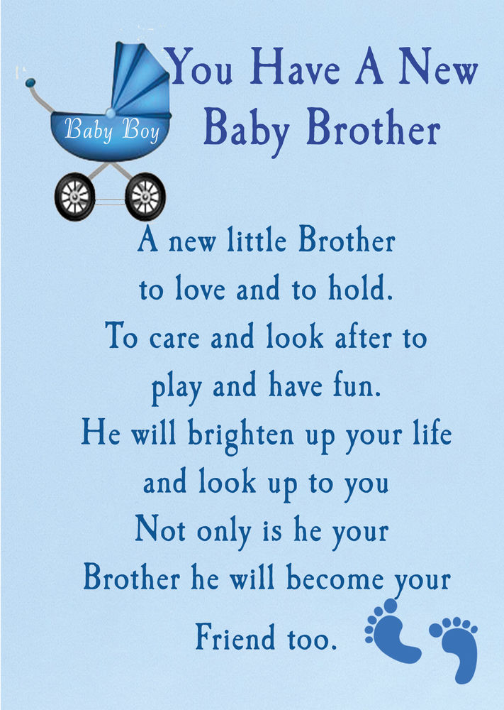  Bianca Daniela Roitman Julio 29  Mariana Vásquez Giraldo Agosto 4
Miss. Maira /Miss. Nancy

